2013: Año Internacional de la Cooperación en la Esfera del Agua,

La Asamblea General de las Naciones Unidas ha declarado 2013 Año Internacional de la Cooperación en la Esfera del Agua, tema al que se dedica este sello autoadhesivo de la serie Valores Cívicos.
El segundo día lectivo del año aparecía un sello de Correos de 0,90 euros
En el sello se recoge de forma simbólica la idea de un vaso de agua, como consumo individual, que revierte en un grifo invertido, como seña de escasez y agotamiento.
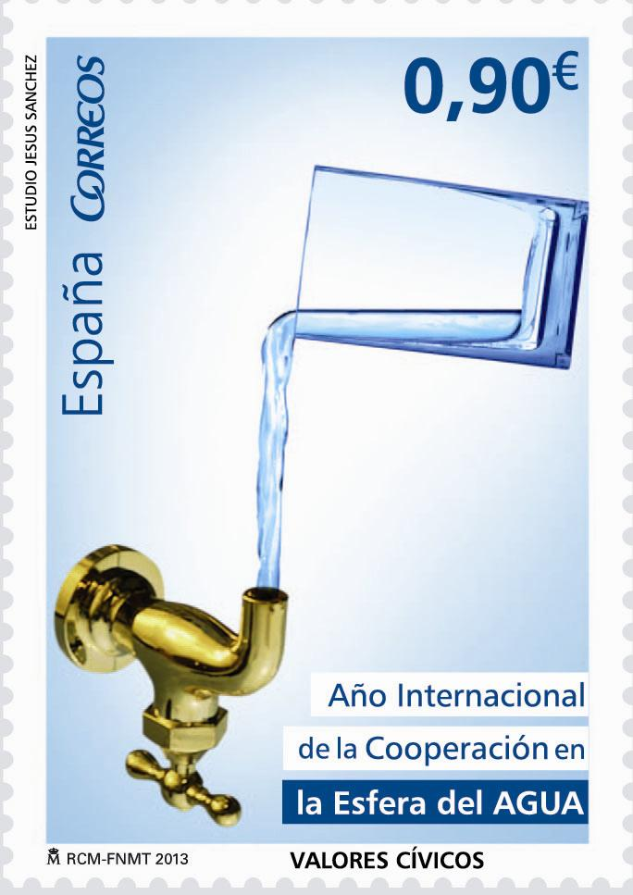
VALORESCÍVICOS
El agua es fuente de vida y un recurso imprescindible para el desarrollo del ser humano, su salud y bienestar. Se sabe que el riesgo que representa el cambio climático es mayor cada día y que la escasez del agua potable afecta a todos los continentes. La falta de agua y la distribución de la misma entre los pueblos constituye uno de los principales desafió del siglo XXI, al que se enfrentan sociedades de todo el mundo.
Se calcula que la quinta parte de la población mundial vive en áreas de escasez de agua y un cuarto de la población total se encuentra en países donde carecen de las infraestructuras necesarias para transportar el agua desde los ríos y los acuíferos. La escasez del agua está originada no solo por causas naturales sino también por la acción del hombre, ya que existe una distribución irregular, abusos y desechos contaminantes, lo que origina un aumento de las regiones con carencia de agua.
La preocupación de las Naciones Unidas por el agua como medio para contribuir al desarrollo sostenible, el mantenimiento del medio ambiente y la erradicación de la pobreza y del hambre ha hecho que en ocasiones anteriores declarara el Día Mundial del Agua (que se celebra todos los años el 22 de marzo) y el Año Internacional del Agua Dulce. Más recientemente proclamó el Decenio Internacional para la Acción (2005-2015), con el lema: “El agua, fuente de vida”.
La declaración de 2013 como Año Internacional de la Cooperación en la Esfera del Agua quiere sensibilizar a los países e instituciones relacionadas con el tema en la necesidad de fortalecer la cooperación entre los pueblos y concienciar sobre los desafíos que enfrenta a la gestión hídrica ante las demandas de acceso, gestión de aguas fronterizas, repartición y suministro de este recurso vital para el ser humano.

